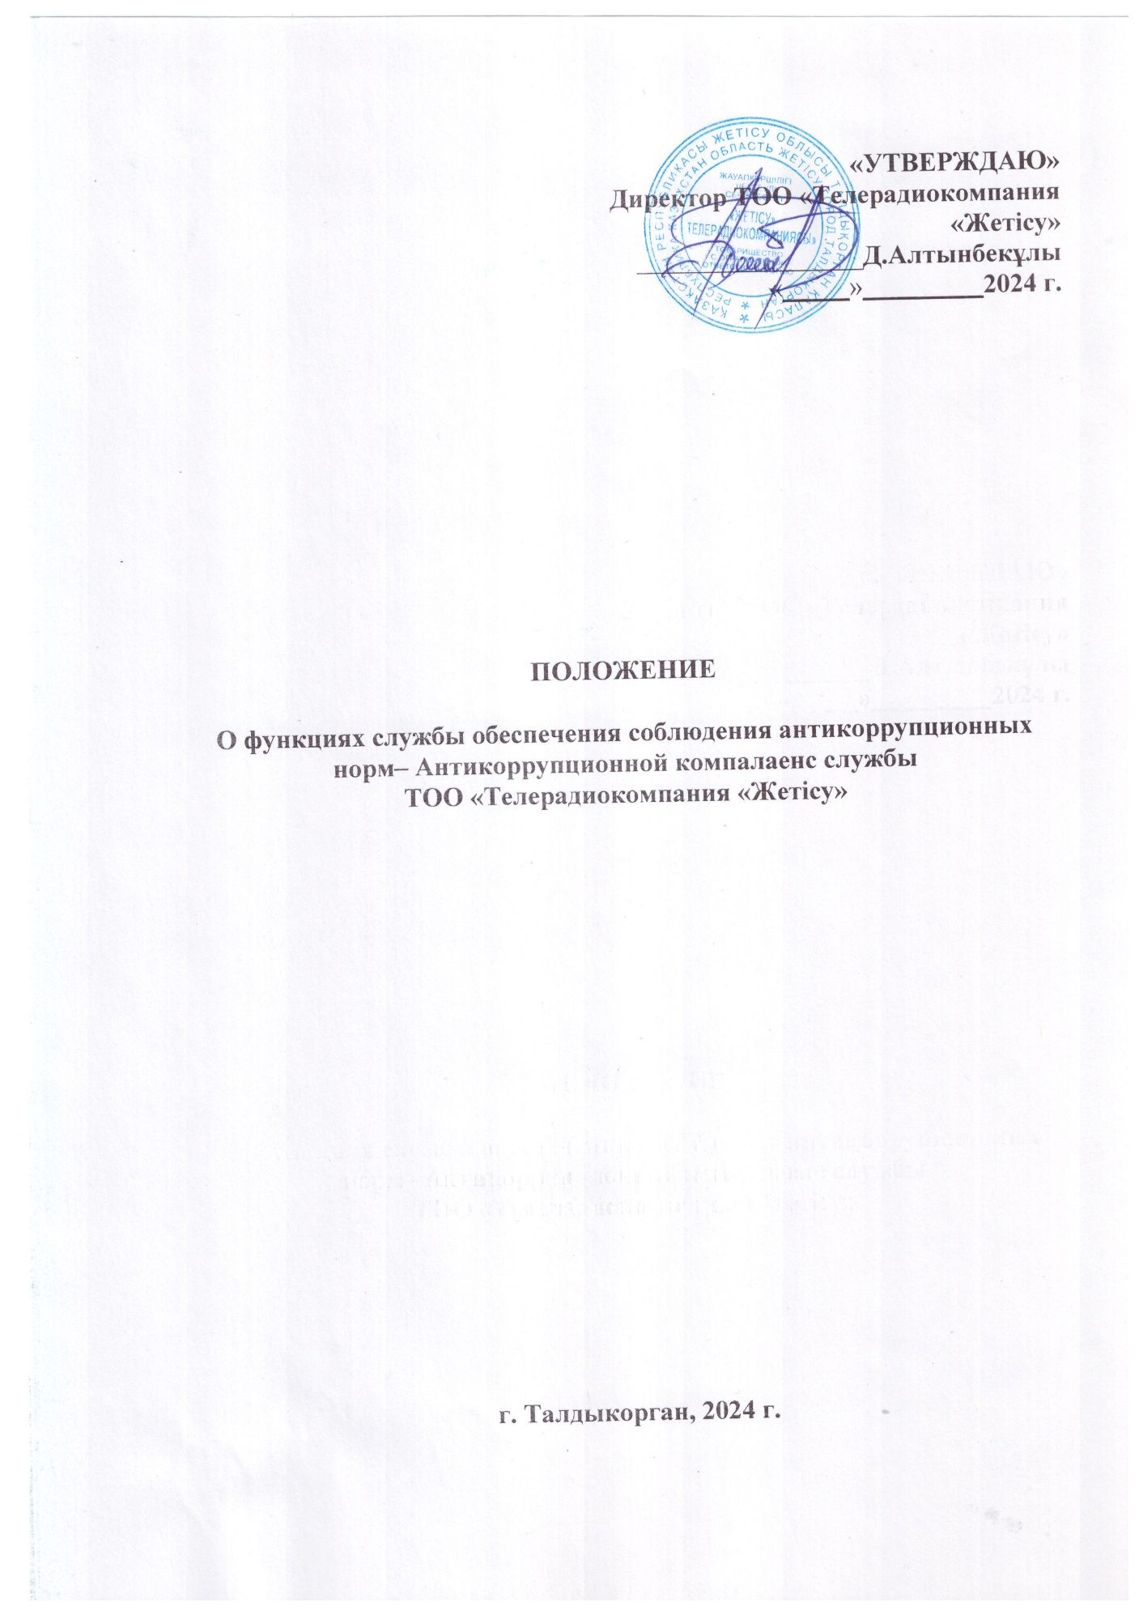

**СОДЕРЖАНИЕ**

|  |  |  |
| --- | --- | --- |
| 1 | Глава 1. Общие положения | 3 |
| 2 | Глава 2. Цели, задачи, принципы, функции и полномочия антикоррупционной комплаенс-службы | 4 |
| 3 | Глава 3. Отчетность Антикоррупционной комплаенс-службы | 9 |

Глава 1. Общие положения

1. Настоящее положение о функциях службы обеспечения соблюдения антикоррупционных норм – Антикоррупционная комплаенс служба ТОО «Телерадиокомпания **«**Жетісу» (далее - Положение) разработана в соответствии с Типовым положением об антикоррупционных комплаенс службах в субъектах квазигосударственного сектора, утвержденный Председателем Агентства Республики Казахстан по противодействию коррупции (Антикоррупционной службы) от 31 марта 2023 года № 112, и устанавливает обязанности, права, ответственность лица, выполняющего функцию службы обеспечения соблюдения антикоррупционных норм - Антикоррупционной комплаенс службы (далее - Антикоррупционная комплаенс служба) в ТОО «Телерадиокомпания **«**Жетісу» (далее - Товарищество).
2. Настоящее Положение определяет цели, задачи, принципы, функции и полномочия структурных подразделений или лиц, исполняющих функции Антикоррупционной комплаенс-службы в Товариществе.
3. Товарищество исходя из специфики своей деятельности утверждает настоящее Положение об Антикоррупционной комплаенс службе с учетом Типового положения.
4. Положение об Антикоррупционной комплаенс-службе размещается на официальном интернет-ресурсе Товарищества и доводится до сведения всех работников.
5. В настоящем Положении используются следующие основные понятия:

1) антикоррупционный комплаенс – функция по обеспечению соблюдения субъектами квазигосударственного сектора и его работниками законодательства Республики Казахстан по противодействию коррупции;

2) внутренний анализ коррупционных рисков – выявление и изучение причин и условий, способствующих совершению коррупционных правонарушений;

3) конфликт интересов – противоречие между личными интересами лиц, занимающих ответственную государственную должность, лиц, уполномоченных на выполнение государственных функций, лиц, приравненных к ним, должностных лиц и их должностными полномочиями, при котором личные интересы указанных лиц могут привести к неисполнению и (или) ненадлежащему исполнению ими своих должностных обязанностей;

4) коррупционное правонарушение – имеющее признаки коррупции противоправное виновное деяние (действие или бездействие), за которое законом установлена административная или уголовная ответственность;

5) коррупционный риск – возможность возникновения причин и условий, способствующих совершению коррупционных правонарушений;

6) предупреждение коррупции – деятельность субъектов противодействия коррупции по изучению, выявлению, ограничению и устранению причин и условий, способствующих совершению коррупционных правонарушений, путем разработки и внедрения системы превентивных мер;

7) уполномоченный орган по противодействию коррупции – государственный орган, осуществляющий формирование и реализацию антикоррупционной политики Республики Казахстан и координацию в сфере противодействия коррупции, а также предупреждение, выявление, пресечение, раскрытие и расследование коррупционных правонарушений, и его территориальные подразделения;

8) Служба обеспечения соблюдения антикоррупционных норм - Антикоррупционная комплаенс служба - лицо(а), имеющее ответственность и полномочия для управления системой менеджмента противодействия коррупции;

9) Комплаенс-офицер - ответственное лицо, исполняющее функции антикоррупционной комплаенс-службы;

6. В Товариществе определяется ответственное лицо (комплаенс-офицер), исполняющий функции антикоррупционной комплаенс-службы, основной задачей которого является обеспечение соблюдения Товариществом и ее работниками законодательства Республики Казахстан о противодействии коррупции.

При этом комплаенс-офицер определяется с учетом потенциального конфликта интересов.

7. Комплаенс-офицер, определяется решением наблюдательного совета Товарищества.

8.Антикоррупционная комплаенс-служба осуществляет свои полномочия независимо от исполнительного органа, должностных лиц Товарищества, подотчетна наблюдательному совету и является независимой при обеспечении соблюдения требований законодательства Республики Казахстан о противодействии коррупции.

9. Методологическая поддержка антикоррупционной комплаенс-службе оказывается уполномоченным органом по противодействию коррупции и его территориальными подразделениями.

10. Не допускается совмещение функции антикоррупционной комплаенс службы с функциями других структурных подразделений Товарищества.

11. В случае, если Законом, международными стандартами в сфере противодействия коррупции установлены требования и подходы к организации антикоррупционного комплаенса, не предусмотренные настоящим Положением, данные требования и подходы утверждаются Уполномоченным органомТоварищества.

**Глава 2. Цели, задачи, принципы, функции и полномочия антикоррупционной комплаенс-службы**

12. Основной целью деятельности антикоррупционной комплаенс-службы является обеспечение соблюдения Товарищества и его работниками законодательства Республики Казахстан о противодействии коррупции, а также мониторинг за реализацией мероприятий по противодействию коррупции.

13. Задачи Антикоррупционной комплаенс-службы:

1) обеспечение внедрения инструментов предупреждения и превенции коррупционных правонарушений субъектом квазигосударственного сектора и его работниками;

2) эффективная реализация системы мер по противодействию коррупции в Товариществе;

3) обеспечение проведения в Товариществе внутреннего анализа коррупционных рисков;

4) обеспечение соблюдения внешних регуляторных требований и наилучшей международной практики по вопросам противодействия коррупции;

5) обеспечение соблюдения основных принципов противодействия коррупции в соответствии с Законом.

14. Товарищество, при внедрении и осуществлении функций антикоррупционного комплаенса руководствуется следующими принципами:

1) достаточность полномочий и ресурсов, выделяемых для выполнения функций антикоррупционного комплаенса;

2) заинтересованность руководства в эффективности антикоррупционного комплаенса;

3) информационная открытость деятельности антикоррупционной комплаенс-службы;

4) независимость антикоррупционной комплаенс-службы;

5) непрерывность осуществления антикоррупционного комплаенса;

6) совершенствование антикоррупционного комплаенса;

7) постоянное повышение компетенций специалистов, осуществляющих функции антикоррупционного комплаенса.

15. Функции Антикоррупционной комплаенс-службы:

1. обеспечивает разработку:

внутренней политики противодействия коррупции Товарищества;

инструкции по противодействию коррупции для работников Товарищества;

внутренней политики выявления и урегулирования конфликта интересов в Товариществе;

антикоррупционного стандарта, в соответствии с законодательством о противодействии коррупции;

внутреннего плана мероприятий по вопросам противодействия коррупции;

документа регламентирующий порядок информирования работниками Товарищества о фактах или возможных нарушениях антикоррупционного законодательства;

документа, регламентирующий вопросы корпоративной этики и поведения;

2) осуществляет сбор, обработку, обобщение, анализ и оценку информации, касающейся эффективности антикоррупционной политики в Товариществе;

3) координирует проведение внутреннего анализа коррупционных рисков в деятельности Товарищества в соответствии с Типовыми правилами проведения внутреннего анализа коррупционных рисков, утвержденными приказом Председателя Агентства Республики Казахстан по делам государственной службы и противодействию коррупции от 19 октября 2016 года № 12 «Об утверждении Типовых правил проведения внутреннего анализа коррупционных рисков»;

4) участвует во внешнем анализе коррупционных рисков в деятельности Товарищества, проводимом по совместному решению первых руководителей уполномоченного органа по противодействию коррупции и Товарищества;

5) осуществляет мониторинг выявленных коррупционных рисков в Товариществе и принимаемых мер по их митигации и устранению;

6) проводит разъяснительные мероприятия по вопросам противодействия коррупции и формированию антикоррупционной культуры в Товариществе;

7) организует антикоррупционные обучающие семинары для работников Товарищества;

8) обеспечивает контроль за соблюдением работниками Товарищества политики противодействия коррупции и вопросов корпоративной этики и поведения;

9) содействует формированию культуры взаимоотношений, соответствующей общепринятым морально-этическим нормам в коллективе Товарищества;

10) обеспечивает соблюдение лицами, приравненными к лицам, уполномоченным на выполнение государственных функций, мер финансового контроля и антикоррупционных ограничений, установленных Законом, в рамках компетенции антикоррупционной комплаенс-службы;

11) разрабатывает и проводит мониторинг исполнения структурными подразделениями Товарищества внутреннего плана мероприятий по вопросам противодействия коррупции;

12) принимает меры по выявлению, мониторингу и урегулированию конфликта интересов, в том числе в вопросах трудоустройства, закупок и бизнес-процессов Товарищества;

13) принимает меры по урегулированию вопросов дарения и получения подарков в Товариществе;

14) осуществляет комплексную проверку благонадежности контрагентов;

15) проводит служебные проверки на основе обращений (жалоб) о фактах коррупции в Товариществе и/или участвует в них;

16) проводит мониторинг и анализ изменений в антикоррупционном законодательстве, судебной практики по делам, связанным с коррупцией в Товариществе;

17) проводит оценку эффективности реализации антикоррупционных мер структурными подразделениями и работниками Товарищества;

18) заслушивает информацию структурных подразделений и работников Товарищества по вопросам противодействия коррупции;

19) вносит руководителю Товарищества рекомендации по устранению выявленных коррупционных рисков, повышению эффективности внутренних процессов организации деятельности Товарищества;

20) в зависимости от специфики деятельности Товарищества осуществляет функции, связанные с вопросами комплаенс, деловой этики, устойчивого развития, если такие функции не влияют на независимость и не создают конфликта интересов;

21) взаимодействует с уполномоченным органом по противодействию коррупции и государственными органами, субъектами квазигосударственного сектора, общественными объединениями, а также иными физическими и юридическими лицами;

16. Решением совета наблюдательного совета Товарищества, осуществляется назначение комплаенс-офицера антикоррупционной комплаенс-службы и определяется срок его полномочий, размер вознаграждения и условий оплаты труда.

17. Комплаенс-офицер антикоррупционной комплаенс-службы обеспечивает выполнение возложенных на антикоррупционную комплаенс-службу задач.

18. Решением руководителя Товарищества по представлению комплаенс-офицера антикоррупционной комплаенс-службы определяется структура, штатная численность (количественный состав), срок полномочий, порядок работы и иные условия оплаты труда работников антикоррупционной комплаенс-службы и осуществляется их назначение.

19. Функциональные обязанности, права и ответственность комплаенс-офицера антикоррупционной комплаенс-службы определяются должностными инструкциями либо документами, определяющими служебные права и обязанности работника, разрабатываемыми на основании настоящего Положения и утверждаются руководителем Товарищества.

20. Комплаенс-офицер антикоррупционной комплаенс-службы представляет наблюдательному совету Товарищества предложение по структуре и штатному расписанию антикоррупционной комплаенс-службы.

21. Документы и запросы, направляемые от имени антикоррупционной комплаенс-службы в другие структурные подразделения Товарищества, ведомства и подведомственные организации по вопросам, входящим в компетенцию антикоррупционной комплаенс-службы, подписываются комплаенс-офицером антикоррупционной комплаенс-службы.

22. Комплаенс-офицеру антикоррупционной комплаенс-службы необходимо постоянно повышать профессиональную квалификацию путем участия в обучающих мероприятиях, проводимых уполномоченными органами и профессиональными организациями в области комплаенс.

23. Антикоррупционная комплаенс-служба в рамках своей деятельности:

1) запрашивает и получает от структурных подразделений Товарищества информацию и материалы, в том числе составляющие коммерческую и служебную тайну;

2) инициирует вынесение вопросов, относящихся к его компетенции, на рассмотрение Наблюдательного совета Товарищества;

3) проводит служебные проверки по поступающим сообщениям о возможных коррупционных правонарушениях или нарушениях законодательства Республики Казахстан о противодействии коррупции;

4) требует от руководителей и других работников Товарищества представления письменных объяснений в рамках служебных расследований;

5) разрабатывает предложения по совершенствованию антикоррупционного законодательства Республики Казахстан и направлять их уполномоченному органу по противодействию коррупции;

6) участвует в разработке проектов внутренних документов в пределах своей компетенции;

7) создает каналы информирования для сообщения работниками Товарищества о фактах наличия или потенциальной возможности нарушения антикоррупционного законодательства в Товариществе, либо внесения предложений по повышению эффективности мер по противодействию коррупции в Товариществе.

24. При осуществлении своей деятельности антикоррупционная комплаенс служба:

1) соблюдает конфиденциальность информации о Товарищества и его аффилированных лицах, инсайдерской информации, ставшей известной в период осуществления функций антикоррупционного комплаенса, если в ней не содержатся данные о готовящемся и (или) совершенном коррупционном правонарушении;

2) обеспечивает конфиденциальность лиц, обратившихся по предполагаемым или фактическим фактам коррупции, нарушений корпоративного кодекса этики и иных внутренних документов по вопросам противодействия коррупции в Товариществе;

3) своевременно информирует Наблюдательный совет Товарищества, о любых ситуациях, связанных с наличием или потенциальной возможностью нарушения антикоррупционного законодательства;

4) доводит до сведения уполномоченного органа по противодействию коррупции о ставших известными случаях готовящихся, совершаемых или совершенных коррупционных правонарушений;

5) не препятствует установленному режиму работы Товарищества;

6) соблюдает служебную и профессиональную этики.

25. Комплаенс-офицер Антикоррупционной комплаенс-службы не должен:

1) участвовать в проверках процессов, в которых они участвовали в течение предшествующих трех лет;

2) участвовать в деятельности, которая могла бы нанести ущерб беспристрастности проверки или восприниматься как наносящая такой ущерб;

3) использовать конфиденциальную информацию в личных интересах;

4) нарушать нормы деловой этики;

5) принимать подарки и пользоваться услугами, в результате которых может быть нанесен ущерб независимости, объективности и беспристрастности Антикоррупционной комплаенс-службы либо которые могут восприниматься как наносящие такой ущерб;

6) принимать участие в проверках, служебных расследованиях и других мероприятиях, которые могут привести к конфликту интересов.

26. Руководству Товарищества необходимо:

1) способствовать созданию эффективной среды для осуществления деятельности Антикоррупционной комплаенс-службы, оказывать содействие в выполнении ее цели, задач, функций и обязанностей, в реализации прав;

2) осуществлять административное (организационно-техническое) обеспечение деятельности Антикоррупционной комплаенс-службы, в том числе обеспечивать необходимыми для ее деятельности возможностями, активами и ресурсами, включая, информационные системы и приложения (доступы к необходимым базам данных) и иными товарами, работами, услугами;

3) предоставлять комплаенс-офицеру Антикоррупционной комплаенс-службы возможности обучения и сертификации по вопросам деятельности антикоррупционной комплаенс-службы, социальных и коммуникационных навыков и компетенций.

27. Взаимодействие комплаенс-офицера Антикоррупционной комплаенс-службы со структурными подразделениями Товарищества строится на основе взаимной вежливости и корректности в работе.

28. Работники структурных подразделений Товарищества оказывают комплаенс-офицеру Антикоррупционной комплаенс-службе содействие путем:

1) предоставления документов и информации, необходимой для осуществления задач и функций Антикоррупционной комплаенс-службы, с учетом особенностей, установленных подпунктом 1) пункта 14 настоящего Типового положения;

2) объективного обсуждения выявленных рисков и нарушений;

3) совместного решения возникающих вопросов и проблем.

**Глава 3. Отчетность Антикоррупционной комплаенс-службы**

29. Антикоррупционная комплаенс-служба ежеквартально направляет информацию по принятым антикоррупционным мерам в Товариществе в уполномоченный орган по противодействию коррупции.

По запросу уполномоченного органа по противодействию коррупции направляется дополнительная информация по принятым антикоррупционным мерам в Товариществе.

30. Антикоррупционная комплаенс-служба периодически отчитывается перед Уполномоченным органом Товарищества, определенного законодательством Республики Казахстан.

При возникновении возможных коррупционных правонарушений со стороны руководителя Товарищества антикоррупционная комплаенс-служба обращается в уполномоченные государственные органы согласно пункту 1 статьи 24 Закона.